Jobs4All

* [지난 과제 정답](https://gist.github.com/serranoarevalo/c73e33793e64d81c799e308b673637a9)
* 오늘의 강의: [파이썬으로 웹 스크래퍼 만들기](https://nomadcoders.co/python-for-beginners/lectures/131) 2.14 - 2.16
* 오늘의 과제: 위의 강의를 시청하신 후, 아래 코드 챌린지를 제출하세요.
* 제출기간: 익일 오전 6시까지

Challenge goals:

Using this boilerplate, build a program that:

* Goes to [http://www.alba.co.kr](http://www.alba.co.kr/) and scrapes the companies on the front page.
* Then go to the page of each company and scrape each job.
* Create a .csv file for each company and write the jobs on it.

조건

[watch the video](https://i.imgur.com/nZjqUT8.mp4)

This is the expected output of the repl.it and the .csv

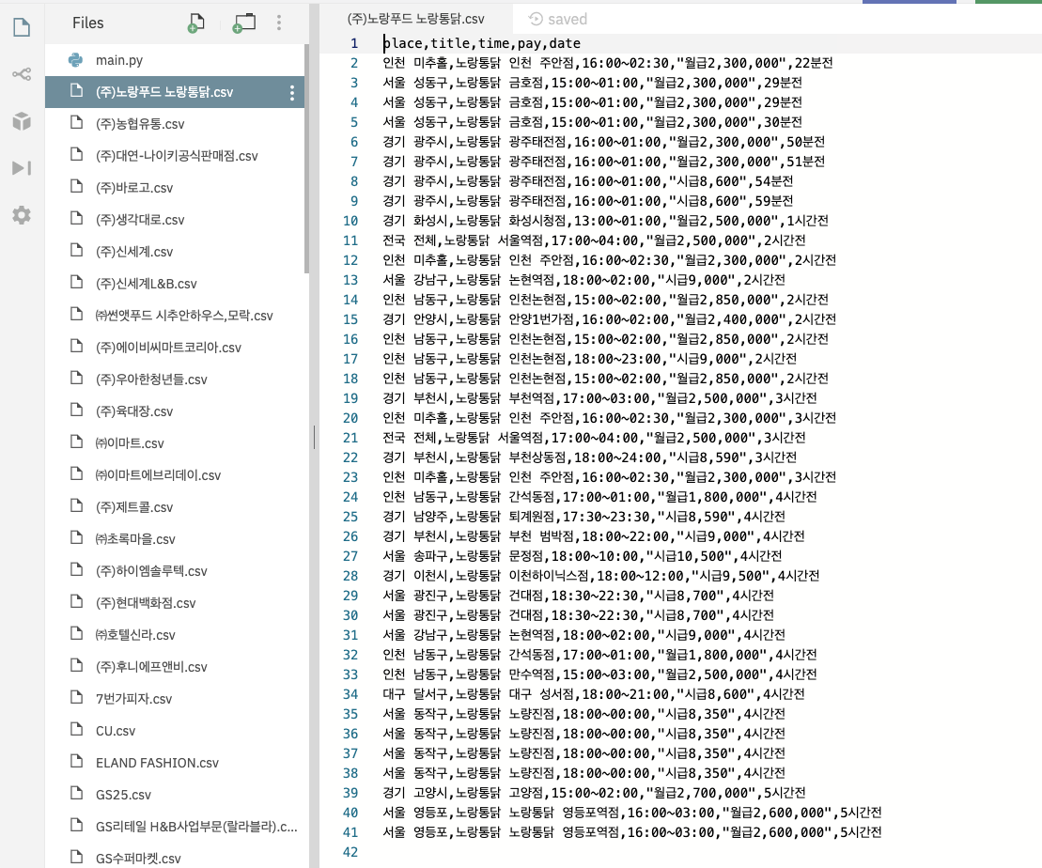

* 새로운 1일 과제입니다! 알바천국을 스크래핑 하세욧!
* csv 파일이 위의 화면처럼 출력되게끔 코딩하세요.